傲瑞通服务端部署手册

一. 概要说明
部署傲瑞通服务端，主要分为如下步骤：
- 安装数据库
傲瑞通服务端支持数据库：MySQL、SqlServer、Oracle、达梦、人大金仓、南大通用。
- 安装MinIO
傲瑞通使用MinIO作为文件服务器，用于存储图片、文件、以及语音消息等。
- 安装 .Net Core
傲瑞通Linux版（包括服务端和国产化客户端）是基于.Net Core构建的，运行傲瑞通Linux版需要.Net Core运行时的支持。
- 设定配置文件
打开服务端运行目录下的.config文件，可在此文件中设定：
（1）TCP端口：包括ESFramework基础通信端口、OMCS语音视频端口。
（2）数据库服务器连接信息设置。
（3）MinIO文件服务器设置。
（4）其它开关选项设置。
- 启动服务端

二. 部署傲瑞通服务端之Linux版

1. 安装数据库
主流数据库的安装网上已经有很多资料，这里不再赘言。
如果是国产数据库安装，可以直接联系相应的厂商。
安装好数据库后，执行我们提供的对应数据库类型的sql脚本，即可在数据库中创建傲瑞通所需的表。
若还有其它疑问，可联系我们的技术支持人员。

2. 安装MinIO
使用以下命令在Linux 服务器上安装并运行MinIO：
- 下载MinIO
wget https://dl.min.io/server/minio/release/linux-amd64/minio
- 修改权限
chmod +x minio
- 运行MinIO服务
./minio server /data
（将/data 替换为您希望 MinIO 存储数据的驱动器或目录的路径。）

3. 安装 .Net Core
当前傲瑞通所基于的.Net Core运行时的版本是3.1。

在线安装
yum install dotnet-sdk-3.1 （安装）
dotnet --version （检查版本安装情况）

离线安装
- 下载.Net Core安装包
官网下载地址：
https://dotnet.microsoft.com/download/dotnet-core/3.1
选择对应操作系统的二进制文件下载，比如：.NET Runtime 3.1.19 的 Binaries。
- 解压安装包
取得root权限，将安装包解压在相应文件路径下：
tar zxvf dotnet-sdk-3.1.100-linux-x64.tar.gz
假设在/home/NetCoreSdk文件夹下解压。
- 创建连接
ln -s /home/NetCoreSdk/dotnet /usr/bin
执行成功后，在bin目录下会发现新增的dotnet连接。
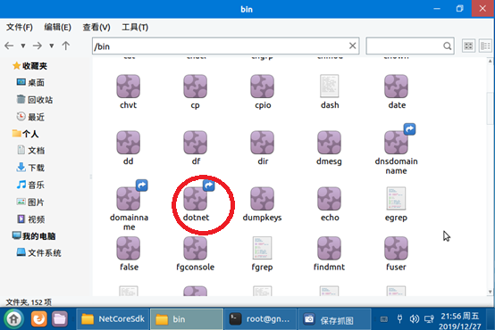
- 测试是否安装成功
dotnet –info

4. 设定配置文件
打开服务端运行目录下的OrayTalk.Server.NetCore.dll.config文件，可修改配置项的值：
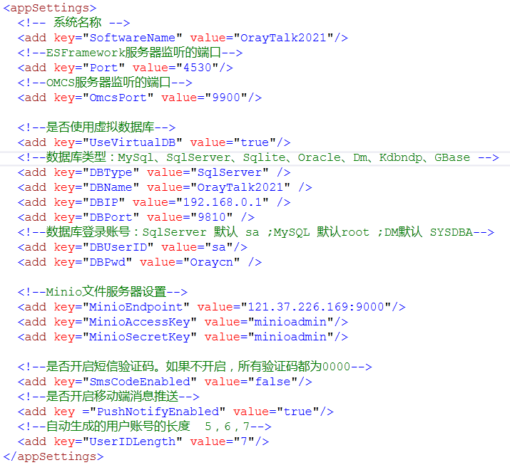

5. 启动服务端
在服务端的根目录执行如下命令：dotnet OrayTalk.Server.NetCore.dll，即可运行服务端。

三. 部署傲瑞通服务端之Windows版
推荐使用Windows Server 2012 或 2016。

1. 安装数据库
主流数据库的安装网上已经有很多资料，这里不再赘言。
如果是国产数据库安装，可以直接联系相应的厂商。
安装好数据库后，执行我们提供的对应数据库类型的sql脚本，即可在数据库中创建傲瑞通所需的表。
若还有其它疑问，可联系我们的技术支持人员。

2. 安装MinIO

下载
Minio Windows安装包： http://www.oraytalk.com/static/download/tools/MinioInstall.rar
下载完成后，解压（比如解压到 D：\Minio\Install） 。

安装
（1）使用cmd进入安装文件的目录
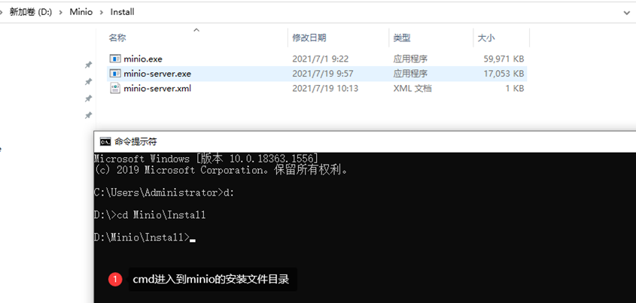

（2）执行minio-server.exe install命令安装
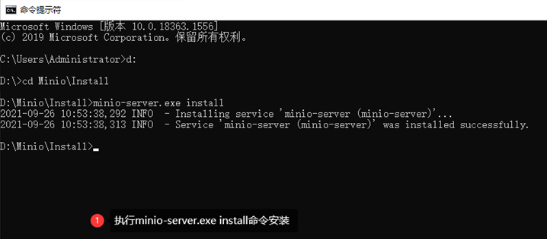
（3）启动minio服务
安装完成后，打开计算机管理-服务，找到minio，右键启动服务。
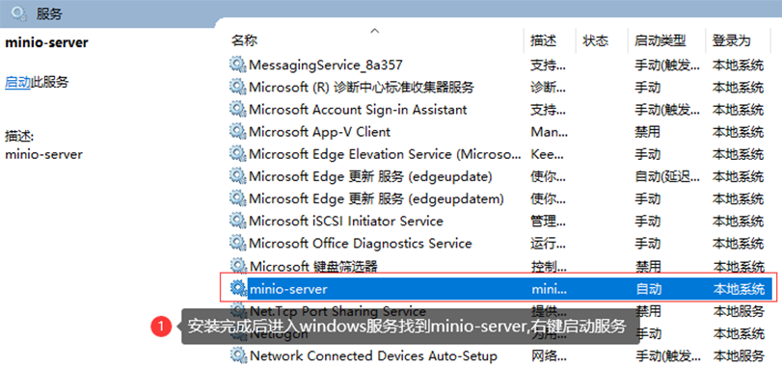
（4）测试minio服务是否正常
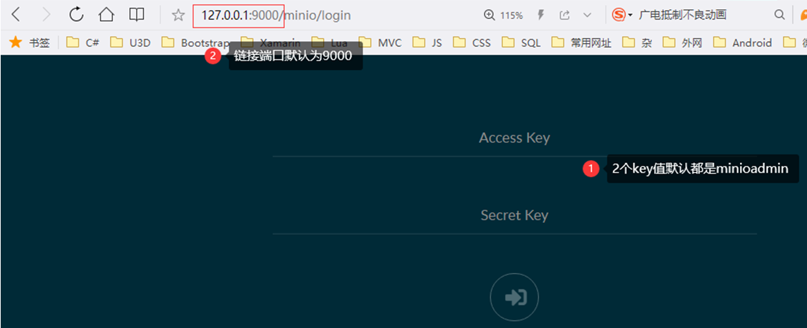
注：如果安装minio时提示找不到某些系统的dll，那可能是需要安装如下两个补丁：
https://support.microsoft.com/en-us/help/3118401/update-for-universal-c-runtime-in-windows
https://support.microsoft.com/en-us/help/2999226/update-for-universal-c-runtime-in-windows

3. 安装.NET Framework
当前傲瑞通服务端所基于的 .NET Framework的版本是4.6.1。
下载地址：http://www.oraytalk.com/static/download/tools/NetFramework4.6.1.rar
也可以到微软官网下载。

4. 设定配置文件
打开服务端运行目录下的OrayTalk.Server.exe.config文件，可修改配置项的值：

5. 启动服务端
双击服务端的根目录下的文件OrayTalk.Server.exe，即可启动服务端。
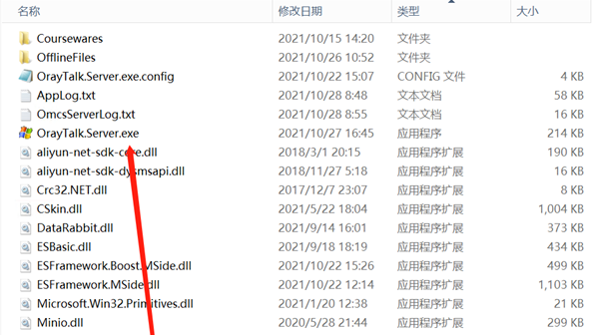
服务端运行效果如下图所示：
